**Спортивный праздник, посвященный дню города Тулы**

*Возраст детей:* 6-7 лет

*Цель:* воспитание в детях чувства гордости, уважения, любви к родному городу.

*Задачи:*

*-* расширять знания детей об истории и традициях родного города;

*-* развивать физические качества: быстроту, силу, ловкость, выносливость;

- создавать атмосферу доброжелательности, дружеского состязания и веселья.

*Инвентарь: 2 мяча, 10-12 обручей, 2 стола, 2 самовара, игрушечная посуда для чаепития, 2 тульских пряника, 2 картинки с изображением автомата, 2 игрушечных лесовоза или грузовика.*

*Фонограммы:* В.Гурьян, А.Новиков, «Тульская оборонная»; М.Михайлов «Тула – земля моя»; С.Никитин «На далекой Амазонке»; а также веселая музыка для эстафет.

*Ход праздника*

Стулья для участников стоят с двух сторон зала напротив друг друга. Дети заходят в зал под гимн Тулы и становятся возле стульев.

Вед.: Есть в России город древний средь лесов, полей, долин.

Город-воин, город славный, город – чудо-исполин.

Он возник с Москвою вместе, «притулился» у реки.

И потом на этом месте расселялись туляки.

Были грозными те годы, враг грозил со всех сторон…..

И решили всем народом, город будет окружен

Крепостью, какой не знала наша русская земля.

С той поры летела слава с башен Тульского кремля.

*1-й реб.:*

Метут ли метели, шумят ли ветра, по улицам Тулы идут мастера.

Идет оружейник, идет хлебопек, спешит за трамваем школьный звонок.

*2-й реб.:*

Сажают деревья в саду малыши, здесь город умельцев, потомков Левши.

От умных машин до нехитрых свистулек, все делают с толком в красавице Туле.

*Песня «Тульская оружейная»*

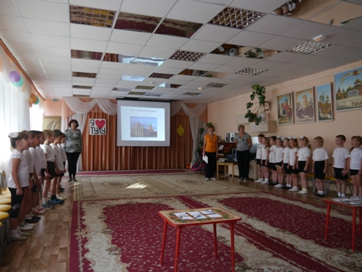

*Вед.:* День рождения есть может быть не только у человека. Свой день есть и у книги, и у игрушки, и даже у целого города. Городам, как и людям, дают имена, а горожане отмечают их дни рождения. В этом году Туле исполняется 868 лет. Наши соревнования и будут подарком городу ко дню рождения. А соревноваться сегодня буду две команды юных туляков.

*Представление команд*

1. Команда «Левша». Наш девиз: «Мы ловкие, мы смелые, и как Левша умелые»
2. Команда «Туляк». Наш девиз: «На свете не было пока команды лучше «Туляка»!

*Вед.:* Попрошу участников занять свои места. *Дети садятся.* Во все времена, независимо от того, мирные или военные были годы, наш город, как сказал поэт, «оружие грозно ковал». Тульские мастера оружейного дела своим оружием удивили весь мир. И сейчас мы проверим, как потомки оружейников справятся со следующим заданием.

*Эстафета «Кто быстрее соберет автомат»*

*На двух столах разложены и перемешаны разрезанные картинки с изображением автомата. От каждой команды выбирается по 1 участнику. Надо быстро и правильно собрать изображение автомата.*

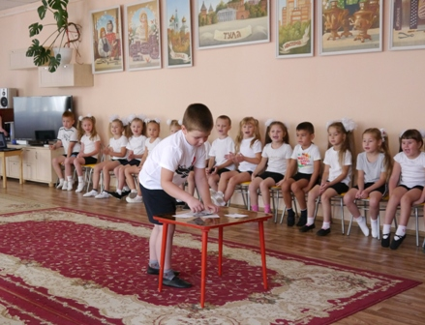

*Вед.:* Давно стоит наш Тульский край, гостей встречает добрый каравай.

Тула в гости приглашает, самоваром привечает.

В любом уголке России можно встретить тульский самовар. Любили на Руси пить чай из самовара и, конечно, с тульским пряником. И сейчас наши команды будут накрывать стол к чаю.

*Эстафета «Накрой стол к чаю»*

*На столы ставят по самовару. От каждой команды участвует 5-7 человек в зависимости от количества предметов для чаепития. У 1-го игрока в руках сумка, в которой лежит игрушечная посуда для чая и обязательно тульский пряник. Участники по одному бегут до стола, выкладывают один предмет на стол, возвращаются назад и передают сумку следующему. Оценивается не только скорость, но и эстетика накрытого стола.*

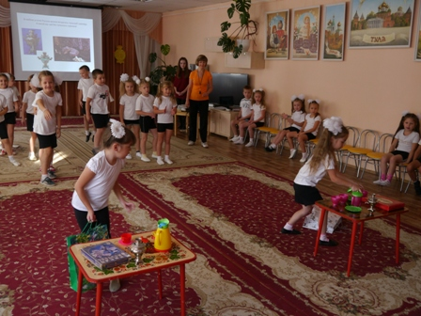

*Вед.:* Издавна славилась тульская земля своими мастерицами: белевское кружево, филимоновская игрушка - все это дело рук тульских рукодельниц. Но праздник у нас спортивный, поэтому нашим девочкам нужно будет показать свое спортивное мастерство.

*Эстафета «Тоннель из обручей»*

*5-6 мальчиков из каждой команды делают «тоннель», держа в вытянутых руках обручи. Девочки пролезают в обручи боком, назад возвращаются бегом.*

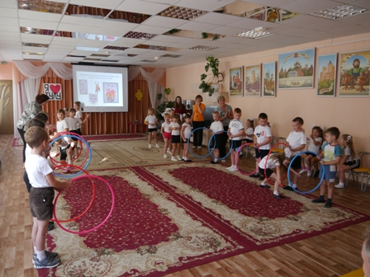

*Вед.:* А сейчас – музыкальная пауза. Команда «Туляк» исполнит комплекс ритмической гимнастики «На далекой Амазонке».

*Комплекс ритмической гимнастики «На далекой Амазонке»*

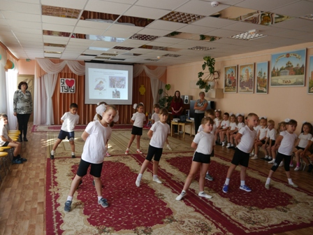

*Вед.:* Потомки славного Левши в мастерстве все хороши.

*Эстафета «Ловкие пары»*

*От каждой команды выбирают по 3-4 пары. Их задача – пронести мяч до ориентира и обратно, удерживая его между спинами.*

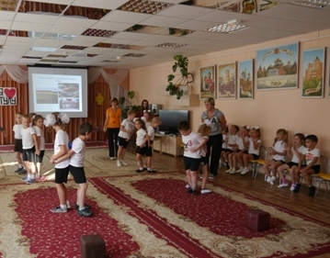

*Вед.: Тула –* это город не только мастеров, но и спортсменов. Самым крупным стадионом города является стадион «Арсенал», на котором тренируются и дети, и взрослые. На стадионе часто проводятся соревнования по футболу. И сейчас наши команды покажут, что они тоже умеют владеть мячом.

*Эстафета «Футболисты»*

*Ведение мяча ногами до ориентира, вокруг него и обратно.*

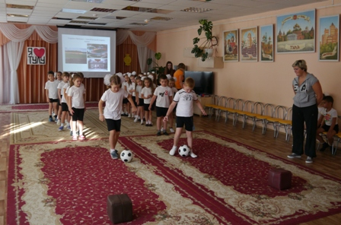

*Вед.:* И последнее испытание для мальчиков. Тула – большой город, но он постоянно растет, строятся новые дома, спорткомплексы, магазины. А для того, чтобы их построить, нужно привезти стройматериалы.

*Эстафета «Перевези стройматериалы»*

*К двум лесовозам, груженым бревнами, привязывают по веревочке. Надо провезти лесовоз до ориентира и обратно, не растеряв при этом бревна.*

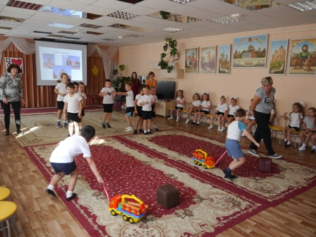

*Вед.:* А сейчас опять музыкальная пауза. Выступает команда «Левша».

*Комплекс ритмической гимнастики «Тула – земля моя»*

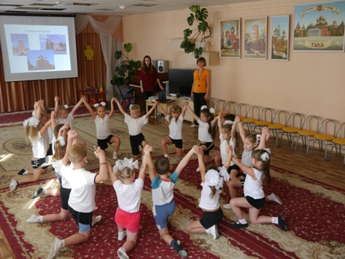

*Вед.:* В России много городов, и я немало знаю*.*

Но Тула – город мастеров, и Тула нам родная.

Сегодня мы убедились, что тульским мастерам растет достойная смена.

*Награждение участников шоколадными медалями.*

Ну а наши соревнования подошли к концу.

*Под гимн Тулы команды покидают зал.*